新 书 推 荐
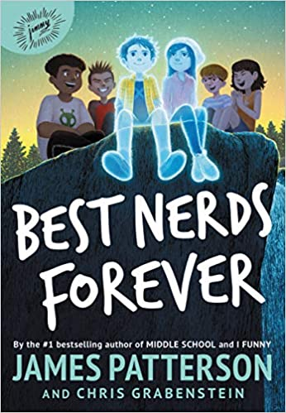
中文书名：《最棒的书呆子》
英文书名：BEST NERDS FOREVER
作 者：James Patterson
出 版 社：Little, Brown for Young Readers
代理公司：DeFiore/ANA/Yao Zhang
页 数：256页
出版时间：2021年5月
代理地区：中国大陆、台湾
审读资料：电子稿
类 型：7-12岁少年文学/校园生活

内容简介：
《纽约时报》畅销榜连续在榜15周！

芬恩·麦卡利斯特（Finn McAllister）之前只是一个普通的中学书呆子——现在他成了一个背负着一个巨大谜团的幽灵。

前一分钟，芬恩正从学校骑自行车回家，下一分钟，他被一个开着大货车的疯子从路上撞了起来。现在，他是个鬼魂了。不过，他可以做很多有趣的事情，比如尝试商店里每一种口味的冰淇淋、偷偷接近人们、或是玩他想玩的任何游戏。芬恩甚至有了一个新的幽灵朋友，伊莎贝拉，来给他指点迷津。但他也心存着很多疑问，比如：谁会希望让他死去呢？他能够阻止那个疯子再次伤害别人吗？

充满了欢笑的时刻、史诗般的友谊和有趣的艺术，《最棒的书呆子》庆祝我们每个人特别的一面，以及永远充实而充满乐趣地生活。

作者简介：

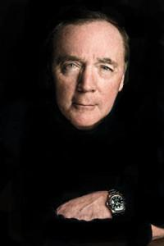
詹姆斯·帕特森 (James Patterson) 是当今美国最受欢迎的畅销书小说家之一。1976年，帕特森以处女作《托玛斯玻利曼的数字》而获得爱伦坡奖，从此开始撰写系列惊悚小说。令他声名大噪的心理学警探亚力克斯·克劳斯探案系列中的两本--《蜘蛛来了》和《死亡之吻》被派拉蒙拍成电影；“女子谋杀俱乐部”系列故事被NBC电视网拍摄为三小时的迷你剧。此外，派拉蒙公司还于1997年将其《桃色追捕令》搬上银幕，接着在2001年又拍了另一部《全面追捕令》，都创造了高票房。詹姆斯·帕特森于2003年荣获美国读者文摘评选的“最受欢迎作家奖”。他的书已经卖出了3亿多册，他是第一个卖出100万本电子书的人。2016年，帕特森以9500万美元的收入连续第三年位居福布斯收入最高的作家榜首。

谢谢您的阅读！
请将回馈信息发至：张瑶（Yao Zhang）
安德鲁﹒纳伯格联合国际有限公司北京代表处
北京市海淀区中关村大街甲59号中国人民大学文化大厦1705室, 邮编：100872
电话：010-82449325
传真：010-82504200
Email: Yao@nurnberg.com.cn
网址：www.nurnberg.com.cn
微博：http://weibo.com/nurnberg
豆瓣小站：http://site.douban.com/110577/
微信订阅号：ANABJ2002

